Об утверждении Плана по управлению пастбищами и их использованию по Соловьевскому сельскому округу района Алтай на 2022-2023 годы
Решение маслихата района Алтай Восточно-Казахстанской области от 28 сентября 2021 года № 7/21-VII
В соответствии со статьями 8, 13 Закона Республики Казахстан "О пастбищах", маслихат района Алтай РЕШИЛ:
1. Утвердить План по управлению пастбищами и их использованию по Соловьевскому сельскому округу района Алтай на 2022-2023 годы согласно приложению к настоящему решению.
2. Настоящее решение вводится в действие с 1 января 2022 года.
Секретарь маслихата района Алтай | Л. Гречушникова
Приложение к решению
маслихата района Алтай
от 21 октября 2022 года
№ 23/12-VII
План по управлению пастбищами и их использованию в Соловьевском сельском округе района Алтай на 2022-2023 годы
Сноска. План в редакции решения маслихата района Алтай Восточно - Казахстанской области от 21.10.2022 № 23/12-VII.
Настоящий План по управлению пастбищами и их использованию в Соловьевском сельском округе района Алтай на 2022-2023 годы (далее - План) разработан в соответствии с Законами Республики Казахстан "О местном государственном управлении и самоуправлении в Республике Казахстан", "О пастбищах", приказом Заместителя Премьер-Министра Республики Казахстан - Министра сельского хозяйства Республики Казахстан от 24 апреля 2017 года № 173 "Об утверждении Правил рационального использования пастбищ" (зарегистрирован в Реестре государственной регистрации нормативных правовых актов № 15090), приказом Министра сельского хозяйства Республики Казахстан от 14 апреля 2015 года № 3-3/332 "Об утверждении предельно допустимой нормы нагрузки на общую площадь пастбищ" (зарегистрирован в Реестре государственной регистрации нормативных правовых актов № 11064).
План принимается в целях рационального использования пастбищ, устойчивого обеспечения потребности в кормах и предотвращения процессов деградации пастбищ.
План содержит:
схему (карту) расположения пастбищ на территории Соловьевского сельского округа района Алтай в разрезе категорий земель, собственников земельных участков и землепользователей на основании правоустанавливающих документов (Приложение 1);
приемлемые схемы пастбищеоборотов (Приложение 2);
3) карту с обозначением внешних и внутренних границ и площадей пастбищ, в том числе сезонных, объектов пастбищной инфраструктуры (Приложение 3);
4) схему доступа пастбищепользователей к водоисточникам (озерам, рекам, прудам, копаням, оросительным или обводнительным каналам, трубчатым или шахтным колодцам), составленную согласно норме потребления воды (Приложение 4);
5) схему перераспределения пастбищ для размещения поголовья сельскохозяйственных животных физических и (или) юридических лиц, у которых отсутствуют пастбища, и перемещения его на предоставляемые пастбища (Приложение 5);
6) схему размещения поголовья сельскохозяйственных животных на отгонных пастбищах физических и (или) юридических лиц, не обеспеченных пастбищами, расположенными в Соловьевском сельском округе (Приложение 6);
7) календарный график по использованию пастбищ, устанавливающий сезонные маршруты выпаса и передвижения сельскохозяйственных животных (Приложение 7);
7-1) Карта с обозначением внешних и внутренних границ и площадей пастбищ, необходимых для удовлетворения нужд населения для выпаса сельскохозяйственных животных личного подворья, в зависимости от местных условий и особенностей (Приложение 7-1).
План принят с учетом сведений о состоянии геоботанического обследования пастбищ, сведений о ветеринарно-санитарных объектах, данных о численности поголовья сельскохозяйственных животных с указанием их владельцев - пастбищепользователей, физических и (или) юридических лиц, данных о количестве гуртов, отар, табунов, сформированных по видам и половозрастным группам сельскохозяйственных животных, сведений о формировании поголовья сельскохозяйственных животных для выпаса на отгонных пастбищах, особенностей выпаса сельскохозяйственных животных на культурных и аридных пастбищах, сведений о сервитутах для прогона скота и иных данных, предоставленных государственными органами, физическими и (или) юридическими лицами.
По административно-территориальному делению в Соловьевском сельском округе имеются 5 населенных пунктов.
Общая площадь территории Соловьевского сельского округа 51380 гектар, из них пашни – 15063 га, пастбищные земли – 27126 га.
По категориям земли подразделяются на:
земли сельскохозяйственного назначения – 37790 га;
земли населенных пунктов – 6818 га;
земли промышленности, транспорта, связи, для нужд космической деятельности, обороны, национальной безопасности и иного несельскохозяйственного назначения – 105 га;
земли запаса - 6667 га.
По природным условиям территория Соловьевского сельского округа расположена в горностепной зоне, в горной лугово-степной подзоне. Климат резко-континентальный с суровой и продолжительной зимой (до -55 градусов), коротким и жарким летом (до +39 градусов), скоротечной весной и осенью. Осадков выпадает за год в среднем 566 мм. Максимальное количество их приходится на июль.
Почвы в основном горные черноземы, выщелоченные и лугово-черноземные.
На территории Соловьевского сельского округа имеется ветеринарный пункт.
На 1 января 2021 года в Соловьевском сельском округе насчитывается крупного рогатого скота 1470 голов, из них маточное (дойное) поголовье 694 головы, мелкого рогатого скота 1179 голов, лошадей 1842 головы, (таблица № 1) из них:
в селе Соловьево:
крупного рогатого скота 680 голов, из них маточное (дойное) поголовье 325 голов, мелкого рогатого скота 503 головы, лошадей 560 голов.
Площадь пастбищ составляет 2960 га.
в селе Ново-Крестьянка:
крупного рогатого скота 190 голов, из них маточное (дойное) поголовье 82 головы, мелкого рогатого скота 247 голов, лошадей 455 голов.
Площадь пастбищ составляет 1345 га.
в селе Ленинск:
крупного рогатого скота 333 голов, из них маточное (дойное) поголовье 165 голов, мелкого рогатого скота 99 голов, лошадей 596 голов.
Площадь пастбищ составляет 870 га.
в селе Маяк:
крупного рогатого скота 111 голов, из них маточное (дойное) поголовье 47 голов, мелкого рогатого скота 251 голова, лошадей 178 голов.
Площадь пастбищ составляет 458 га.
в селе Подорленок:
крупного рогатого скота 156 голова, из них маточное (дойное) поголовье 75 голов, мелкого рогатого скота 79 головы, лошадей – 53 головы.
Площадь пастбищ составляет 393 га.
Данные о численности поголовья сельскохозяйственных животных по Соловьевскому сельскому округу
Таблица № 1
№ | Населенные пункты | Население |  |  |  | Сельскохозяйственные формирования |  |  |  | Всего:
 |  | Крупный рогатый скот |  | Мелкий рогатый скот | Лошади | Крупный рогатый скот |  | Мелкий рогатый скот | Лошади | Крупный рогатый скот |  | Мелкий рогатый скот | Лошади
 |  | всего | в том числе дойные |  |  | всего | в том числе дойные |  |  | всего | в том числе дойные
1 | Село Соловьево | 365 | 182 | 427 | 98 | 315 | 143 | 76 | 462 | 680 | 325 | 503 | 560
2 | Село Ново-Крестьянка | 190 | 82 | 247 | 50 | 0 | 0 | 0 | 405 | 190 | 82 | 247 | 455
3 | Село Ленинск | 27 | 12 | 17 | 6 | 306 | 153 | 82 | 590 | 333 | 165 | 99 | 596
4 | Село Маяк | 111 | 47 | 251 | 178 | 0 | 0 | 0 | 0 | 111 | 47 | 251 | 178
5 | Село Подорленок | 156 | 75 | 79 | 53 | 0 | 0 | 0 | 0 | 156 | 75 | 79 | 53
 | Итого: | 849 | 398 | 1021 | 385 | 621 | 296 | 158 | 1457 | 1470 | 694 | 1179 | 1842
Для обеспечения сельскохозяйственных животных по Соловьевскому сельскому округу, имеются всего 27126 га пастбищных угодий, в черте населенных пунктов числится 6026 га пастбищ.
На основании вышеизложенного, согласно статьи 15 Закона Республики Казахстан от 20 февраля 2017 года "О пастбищах" для нужд местного населения (село Соловьево, село Ново-Крестьянка, село Ленинск, село Маяк, село Подорленок) по содержанию маточного (дойного) поголовья сельскохозяйственных животных при имеющихся пастбищных угодьях населенных пунктов в размере 6026 га, потребность составляет 1194 га (таблица № 2).
Таблица №2
№ | Населенный пункт | Площадь пастбищ, (га) | Наличие дойных коров (голов) | Норма потребности пастбищ на 1 голову, (га) | Потребность пастбищ (га) | Не обеспечено пастбищами (га) | Излишки, (га)
1 | Село Соловьево | 2960 | 182 | 3 | 546 | - | 2414
2 | Село Ново-Крестьянка | 1345 | 82 | 3 | 246 | - | 1099
3 | Село Ленинск | 870 | 12 | 3 | 36 | - | 834
4 | Село Маяк | 458 | 47 | 3 | 141 | - | 317
5 | Село Подорленок | 393 | 75 | 3 | 225 | - | 168
 | Итого: | 6026 | 398 |  | 1194 | 0 | 4832
Выпас других сельскохозяйственных животных местного населения при норме нагрузки на голову: крупный рогатый скот – 3 га, мелкий рогатый скот – 0,5 га, лошадей – 5 га, также производится в черте населенных пунктов (таблица № 3).
Таблица № 3
№ | Населенные пункты | население |  |  | Норма потребности пастбищ на 1 гол., (га) |  |  | Потребность пастбищ,(га)
 |  | Крупный рогатый скот | Мелкий рогатый скот | Лошади | Крупный рогатый скот | Мелкий рогатый скот | Лошади | Крупный рогатый скот | Мелкий рогатый скот | Лошади | Итого (га)
1 | Село Соловьево | 183 | 427 | 98 | 3 | 0,5 | 5 | 549 | 214 | 490 | 1253
2 | Село Ново-Крестьянка | 108 | 247 | 50 | 3 | 0,5 | 5 | 324 | 18 | 250 | 592
3 | Село Ленинск | 15 | 17 | 6 | 3 | 0,5 | 5 | 45 | 82 | 30 | 157
4 | Село Маяк | 64 | 251 | 178 | 3 | 0,5 | 5 | 192 | 126 | 890 | 1208
5 | Село Подорленок | 81 | 79 | 53 | 3 | 0,5 | 5 | 243 | 40 | 265 | 548
 | Итого: | 451 | 1021 | 385 |  |  |  | 1353 | 480 | 1925 | 3758
Для выпаса скота местного населения села Соловьево организовано 3 гурта: 1-2 гурт - район "Старой мельницы", водопой - речка Березовка; 3 гурт - Широкий лог, Мокрый лог, водопой - речка Березовка ручьи.
Для выпаса скота населения села Ново-Крестьянка организован гурт - Серов лог, водопой - речка Березовка.
Для выпаса скота населения села Ленинск организовано 2 гурта: 1 гурт - район урочища "Борки", водопой - речка Крутишка; 2 гурт –восточнее села Ленинск, водопой - речка Крутишка, ручей Селифанов.
Для выпаса скота населения села Маяк организовано 2 гурта: 1 гурт – западнее села Маяк, водопой- ручей; 2 гурт –восточнее села Маяк, водопой- ручей Безымянный.
Для выпаса скота населения села Подорленок организован гурт - северо-западнее села Подорленок, водопой - ручьи.
Поголовье в товариществах с ограниченной ответственностью (далее -ТОО), крестьянских и фермерских хозяйствах Соловьевского сельского округа составляет: крупного рогатого скота 621 голова, мелкого рогатого скота 158 голов, лошадей 1457 голов.
Площадь пастбищ ТОО, крестьянских и фермерских хозяйств составляет 16675 гектар (таблица № 4).
Таблица № 4
№ | землепользователи | Площадь (га) | Наличие скота по видам, (гол) |  |  | Норма потребности пастбищ на 1 гол., (га) |  |  | Потребность пастбищ,(га)
 |  |  | Крупный рогатый скот | Мелкий рогатый скот | Лошади | Крупный рогатый скот | Мелкий рогатый скот | Лошади | Крупный рогатый скот | Мелкий рогатый скот | Лошади | Итого (га)
1 | ТОО "Соловьевская Элита" | 337 |  |  |  | 3 | 0,5 | 5 | 0 | 21 | 0 | 21
2 | ТОО "Агро-Алтай" | 3501 | 154 | 0 | 4 | 3 | 0,5 | 5 | 462 | 0 | 20 | 482
3 | ТОО "Соловьевские Нивы" | 6052 | 7 | 0 | 0 | 3 | 0,5 | 5 | 21 | 0 | 0 | 21
4 | ТОО "Соловьевское" | 51 | 296 | 0 | 451 | 3 | 0,5 | 5 | 888 | 0 | 2255 | 3143
5 | ТОО "Дуненбаев и К" | 50 |  |  |  | 3 | 0,5 | 5 | 0 | 0 | 0 | 0
6 | ТОО "Строганка" | 203 |  |  |  | 3 | 0,5 | 5 | 0 | 0 | 0 | 0
7 | ТОО "Беловодье Алтая" | 1078 |  |  |  | 3 | 0,5 | 5 | 0 | 0 | 0 | 0
8 | ТОО "Крестьянка" | 1360 | 0 | 0 | 164 | 3 | 0,5 | 5 | 0 | 0 | 820 | 820
9 | ТОО "Күнбағыс" | 64 |  |  |  | 3 | 0,5 | 5 | 0 | 0 | 0 | 0
10 | ТОО "Опыт.х-во маслин.ку. | 399 |  |  |  | 3 | 0,5 | 5 | 0 | 0 | 0 | 0
11 | Крестьянское хозяйство "Алтай" | 930 | 0 | 0 | 544 | 3 | 0,5 | 5 | 0 | 0 | 2720 | 2720
12 | Крестьянское хозяйство Антошкин А.П. | 53 |  |  |  | 3 | 0,5 | 5 | 0 | 0 | 0 | 0
13 | Крестьянское хозяйство "Беловодье" | 1530 | 0 | 0 | 241 | 3 | 0,5 | 5 | 0 | 0 | 1205 | 1205
14 | Крестьянское хозяйство "Белуха" | 71 | 6 | 21 | 18 | 3 | 0,5 | 5 | 18 | 11 | 90 | 119
15 | Крестьянское хозяйство "Тамара" | 54 | 119 | 50 | 12 | 3 | 0,5 | 5 | 357 | 25 | 60 | 442
16 | Крестьянское хозяйство "Самал" | 19 | 10 | 11 | 8 | 3 | 0,5 | 5 | 30 | 6 | 40 | 76
17 | Крестьянское хозяйство "Дуненбаев Н.К." | 17 | 0 | 10 | 1 | 3 | 0,5 | 5 | 0 | 5 | 5 | 10
18 | Крестьянское хозяйство "Пчелка" | 29 | 0 | 0 | 5 | 3 | 0,5 | 5 | 0 | 0 | 25 | 25
19 | Крестьянское хозяйство "Иманово" | 20 | 0 | 0 | 0 | 3 | 0,5 | 5 | 0 | 0 | 0 | 0
20 | Крестьянское хозяйство "Курмет" | 14 | 17 | 0 | 4 | 3 | 0,5 | 5 | 51 | 0 | 20 | 71
21 | Простое товарищество "Новокрестьянское" | 46 |  |  |  | 3 | 0,5 | 5 | 0 | 0 | 0 | 0
22 | Простое товарищество "Дуненбаев Н.К." | 69 | 0 | 21 | 0 | 3 | 0,5 | 5 | 0 | 11 | 0 | 11
23 | Простое товарищество "Соловьевское" | 48 |  |  |  | 3 | 0,5 | 5 | 0 | 0 | 0 | 0
24 | Крестьянское хозяйство "Ануфриев В.С." | 21 |  |  |  | 3 | 0,5 | 5 | 0 | 0 | 0 | 0
25 | Крестьянское хозяйство "Вера" | 22 | 0 | 0 | 5 | 3 | 0,5 | 5 | 0 | 0 | 25 | 25
26 | Простое товарищество "Лад" | 416 |  |  |  | 3 | 0,5 | 5 | 0 | 0 | 0 | 0
27 | Крестьянское хозяйство "Луч" | 52 |  |  |  | 3 | 0,5 | 5 | 0 | 0 | 0 | 0
28 | Крестьянское хозяйство "Тегерек" | 62 |  |  |  | 3 | 0,5 | 5 | 0 | 0 | 0 | 0
29 | Крестьянское хозяйство "АЮ" | 93 | 0 | 45 | 0 | 3 | 0,5 | 5 | 0 | 22,5 | 0 | 22,5
30 | Крестьянское хозяйство "Jaisan" | 0 | 12 | 0 | 0 | 3 | 0,5 | 5 | 36 | 0 | 0 | 36
 | Итого: | 16675 | 621 | 158 | 1457 |  |  |  | 1863 | 102 | 7285 | 9250
Сложившуюся потребность пастбищных угодий ТОО "Соловьевское" в размере 3092 га необходимо восполнить из земель, предоставленных ТОО "Соловьевские Нивы и К", потребность пастбищных угодий крестьянского хозяйства "Алтай" в размере 1790 га из земель ТОО "Агро-Алтай", потребность пастбищных угодий крестьянского хозяйства "Тамара" в размере 388 га из земель ТОО "Строганка", потребность пастбищных угодий крестьянских хозяйств "Белуха", "Курмет", "Самал" в размере 114 га из земель населенных пунктов.
Приложение 1 к Плану
по управлению пастбищами
и их использованию в Соловьевском
сельском округе района Алтай
на 2022-2023 годы
Схема (карта) расположения пастбищ на территории Соловьевского сельского округа района Алтай в разрезе категорий земель, собственников земельных участков и землепользователей на основании правоустанавливающих документов

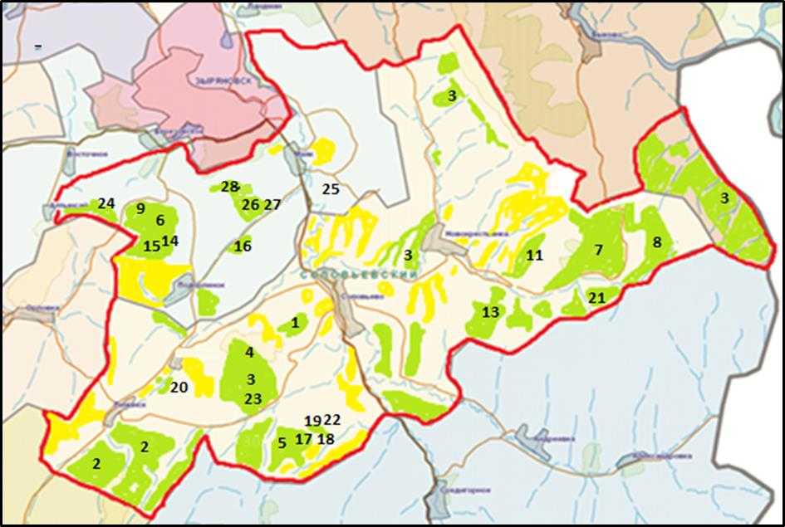

Условные обозначения:

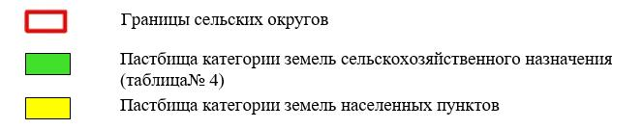

Приложение 2 к Плану
по управлению пастбищами
и их использованию в Соловьевском
сельском округе района Алтай
на 2022-2023 годы
Приемлемые схемы пастбищеоборотов
Схема четырехпольного пастбищеоборота для одного гурта (табуна)
год | участки
 | 1 | 2 | 3 | 4
2022 | (В-Л-О) | (В-Л-О) | (В-Л-О) | отдых
2023 | (В-Л-О) | (В-Л-О) | отдых | (В-Л-О)
(В-Л-О) весна-лето-осень
Приложение 3 к Плану
по управлению пастбищами
и их использованию в Соловьевском
сельском округе района Алтай
на 2022-2023 годы
Карта с обозначением внешних и внутренних границ и площадей пастбищ, в том числе сезонных, объектов пастбищной инфраструктуры

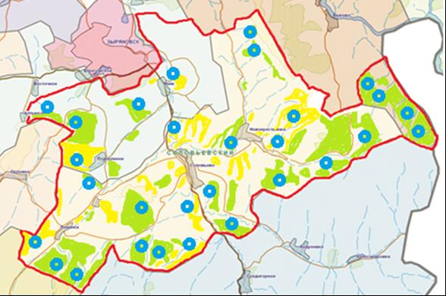

Условные обозначения:

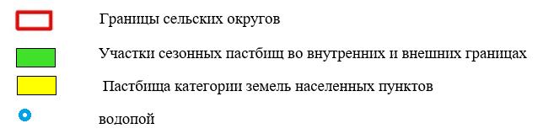

Приложение 4 к Плану
по управлению пастбищами
и их использованию в Соловьевском
сельском округе района Алтай
на 2022-2023 годы
Схема доступа пастбищепользователей к водоисточникам (озерам, рекам, прудам, копаням, оросительным или обводнительным каналам, трубчатым или шахтным колодцам), составленную согласно норме потребления воды

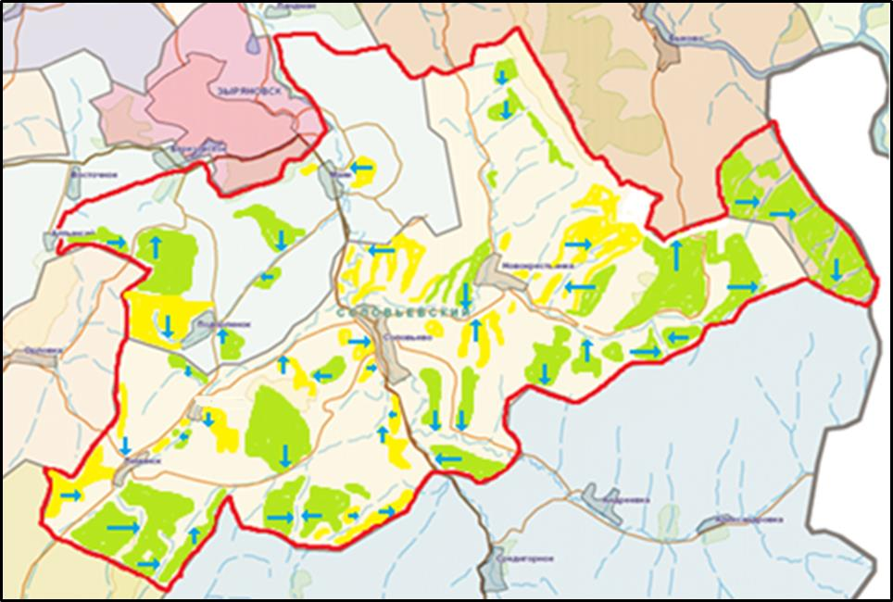

Условные обозначения:

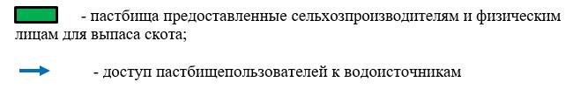

Приложение 5 к Плану
по управлению пастбищами
и их использованию в Соловьевском
сельском округе района Алтай
на 2022-2023 годы
Схема перераспределения пастбищ для размещения поголовья сельскохозяйственных животных физических лиц, у которых отсутствуют пастбища, и перемещения его на предоставляемые пастбища

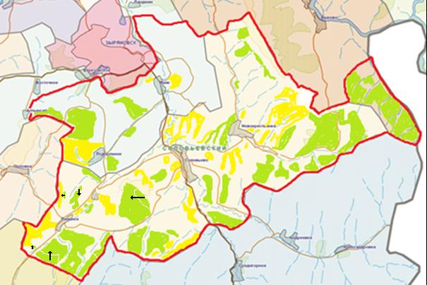

Условные обозначения:

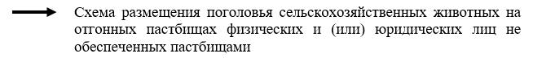

Приложение 6 к Плану
по управлению пастбищами
и их использованию в Соловьевском
сельском округе района Алтай
на 2022-2023 годы
Схема размещения поголовья сельскохозяйственных животных на отгонных пастбищах физических и (или) юридических лиц, не обеспеченных пастбищами, расположенными в Соловьевском сельском округе

Условные обозначения:

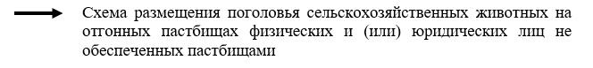

Приложение 7 к Плану
по управлению пастбищами
и их использованию в Соловьевском
сельском округе районе Алтай
на 2022-2023 годы
Календарный график по использованию пастбищ, устанавливающий сезонные маршруты выпаса и передвижения сельскохозяйственных животных
Сельский округ | Срок выгона животных на отгонные пастбища | Срок возврата животных с отгонных пастбищ
Соловьевский | апрель - май | сентябрь - октябрь

Приложение 7-1 к Плану
по управлению пастбищами
и их использованию в Соловьевском
сельском округе района Алтай
на 2022-2023 годы
Карта с обозначением внешних и внутренних границ и площадей пастбищ, необходимых для удовлетворения нужд населения для выпаса сельскохозяйственных животных личного подворья, в зависимости от местных условий и особенностей

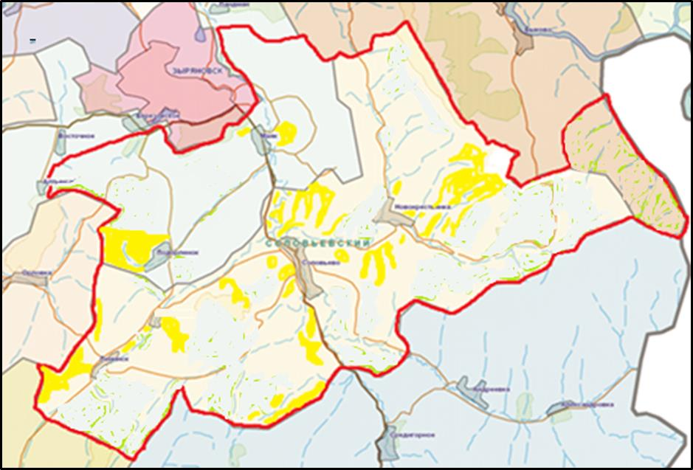

Условные обозначения:

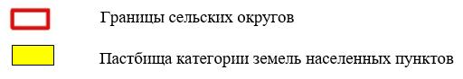

© 2012. РГП на ПХВ «Институт законодательства и правовой информации Республики Казахстан» Министерства юстиции Республики Казахстан

